2016年十月（诈骗防范）教育主题学习会活动汇总——水利工程系
材料汇总：大学生安全管理委员会 组织部 汇总人：缪仁铖、傅端玲、陈子冠、李春祺、胡伙金、陆治城

序号 | 班级 | 应到人数 | 参与人数 | 活动主题 | 活动小结 | 学习现场（图） | 总评分
1 | 水电1631 | 50 | 47 | 《提防网络诈骗》 | 从班级的装饰来看感觉对于本次主题班会的开展比较用心，同学们精神面貌良好，积极的参与本次主题班会活动。 | 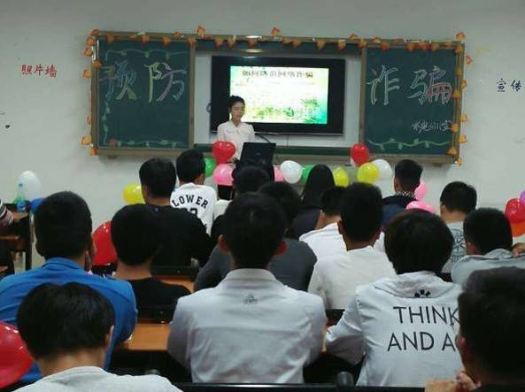 | 85
2 | 水电1632 | 50 | 39 | 《提防骗作络网，强增风险意识》 | 主题班会的标题简洁明了，但是开展班会活动中，同学们没有很好的参与其中，希望班干部能带动班级气氛，继续努力。 | 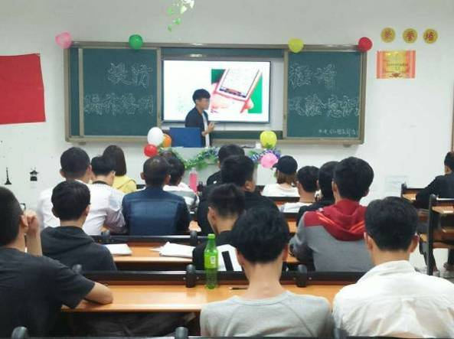 | 84
3 | 水管1632 | 47 | 38 | 《预防诈骗》 | 主题鲜明，同学积极参与，班级气氛活跃，精神面貌良好，卫生较好且无缺勤现象，值得表扬。 | 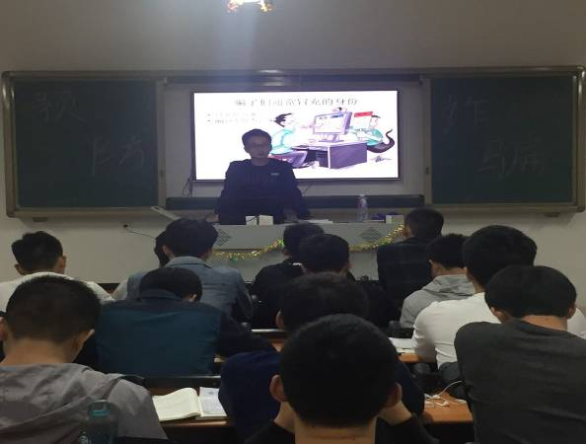 | 83
4 | 水电1622 | 28 | 27 | 《预防网络诈骗》 | 主题立意明确，讲解人用自身热情解说带动班级氛围，同学们积极参与其中，值得表扬。 | 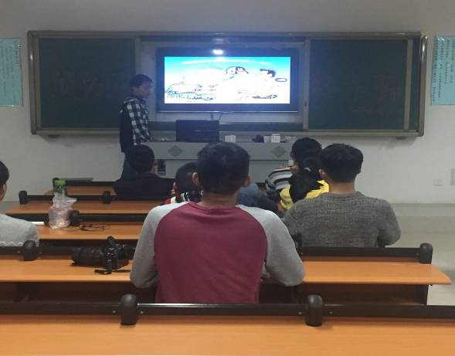 | 82
5 | 水管1631 | 51 | 43 | 《预防诈骗》 | 本次开展的主题班会思路明确，内容丰富，开展氛围较好，同学们踊跃参与，值得表扬。 | 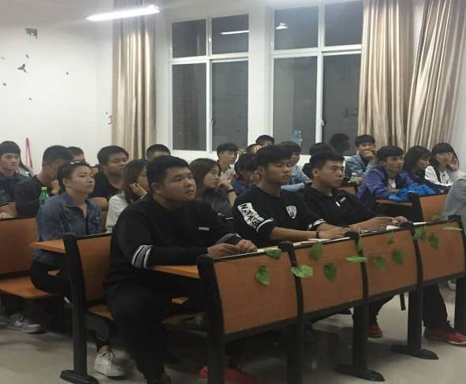 | 81
6 | 水电1633 | 48 | 41 | 《提防网络诈骗》 | 主题设计清晰，一目了然，整场主题班会同学们的精神面貌良好，主持人很好的带动班级氛围。 | 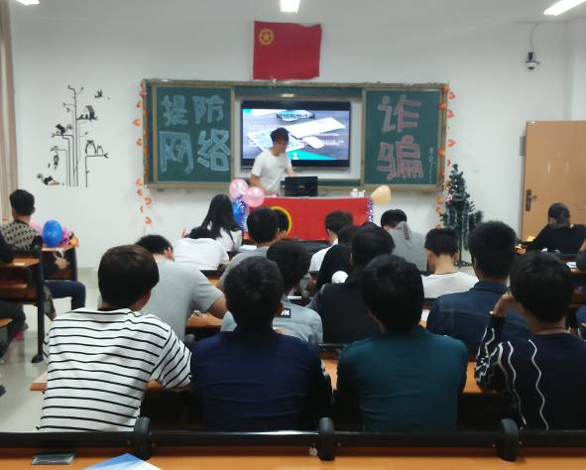 | 81
7 | 水管1621 | 35 | 33 | 《预防诈骗》 | 主题有经过简单的设计，使人感觉简单明了，同学们也积极参与本次主题班会活动，值得表扬。 | 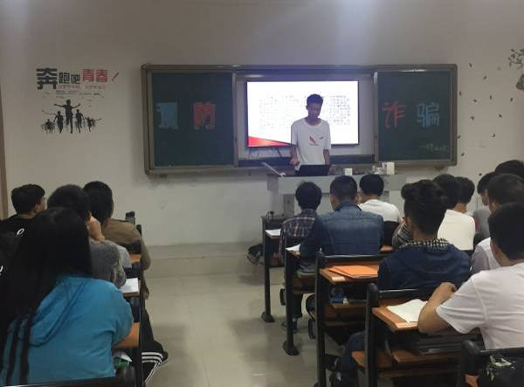 | 81
8 | 水利1631 | 45 | 36 | 《预防诈骗》 | 本次开展班会主题明确，很好的体现本次主题班会活动的核心意义，同学们的精神面貌良好，积极参与其中。 | 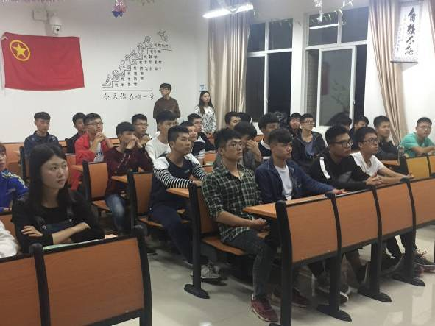 | 80
9 | 水监1631 | 19 | 19 | 《提防网络诈骗，增强风险意识》 | 教室装饰使人感到温馨舒适，主持人热情开展本次主题班会活动，对待本次主题班会活动态度认真，但是同学们的精神面貌欠缺，应继续努力。 | 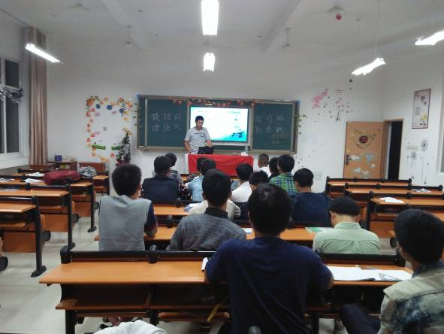 | 80
10 | 测量1631 | 19 | 18 | 《预防网络诈骗》 | 主题过于简易，因设备问题本次开展班会没有使用PPT，但主持人还是很好的带动班级成员开展班会，值得表扬。 | 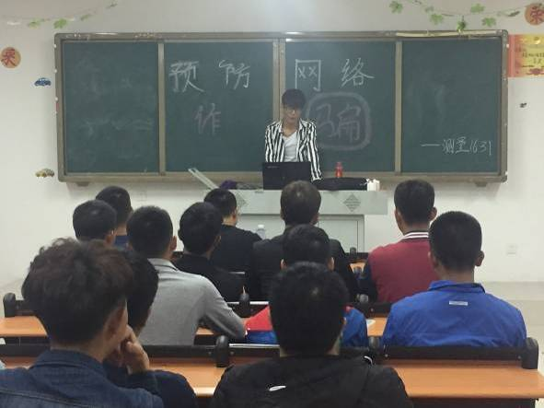 | 79
11 | 水电1621 | 36 | 36 | 《预防诈骗》 | 本次主题学习会态度认真，但还是存在一定问题，内容不够丰富，同学们的精神面貌欠佳，还需努力。 | 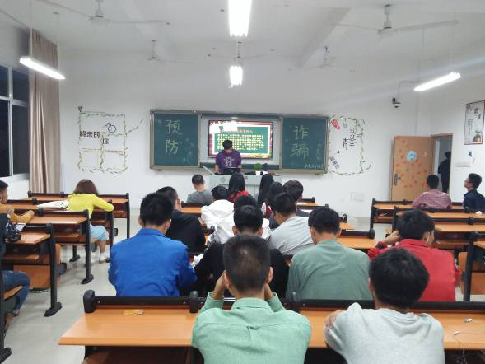 | 79
12 | 水电1634 | 48 | 41 | 《提防网络诈骗》 | 从教室装饰中看出对于本次开展主题班会活动态度认真，但主题设计过于简易，整场主题班会同学们的表现没有想象中的积极。 | 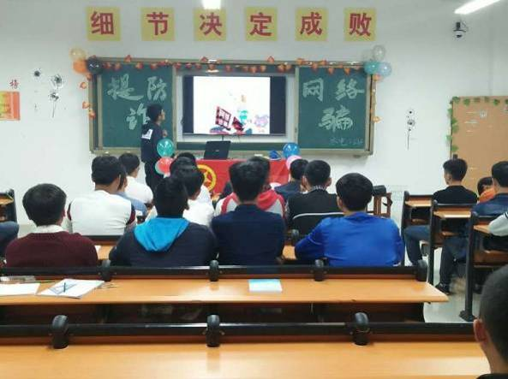 | 78

